

**Universidad La Salle**

**Procesos de Software**

Informe

**ASP.Net Web Service**

Karlo Pacha Curimayhua

Sexto Semestre - Ingeniería de Software

2023

**ASP.Net Web Service**

**Por Karlo Pacha Curimayhua**

1. **Crear WS Soap para sumar, restar, multiplicar, dividir.**
   1. **Forma 1**

**[WebMethod]**

**public string Addition(double num1, double num2) => $"{num1 + num2}";**

**[WebMethod]**

**public string Subtraction(double num1, double num2) => $"{num1 - num2}";**

**[WebMethod]**

**public string Multiplication(double num1, double num2) => $"{num1 * num2}";**

**[WebMethod]**

**public string Division(double num1, double num2) => num2 == 0? "Error: Division by ZERO" : $"{num1 / num2}";**

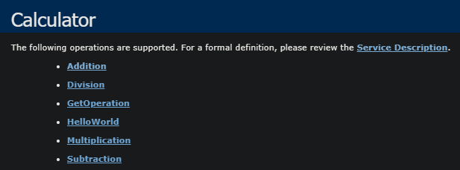

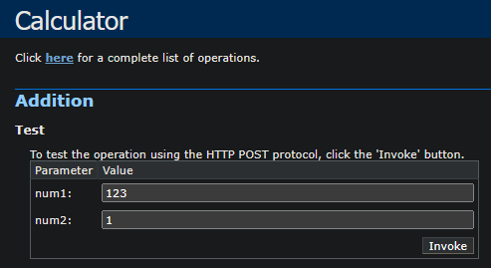



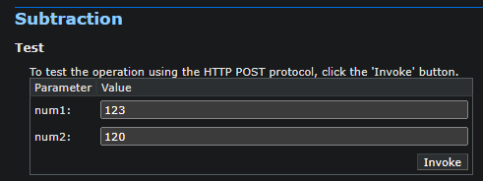



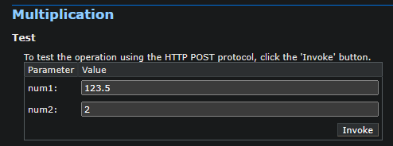

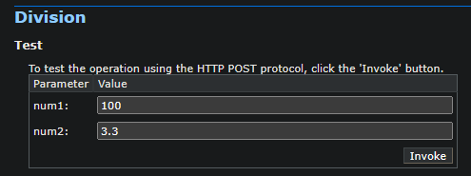

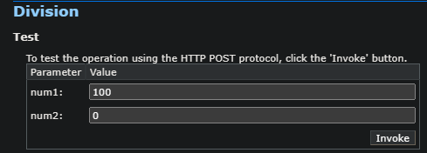

* 1. **Forma 2**

**public enum ArithmeticOperation : ushort {**

**Addition = '+',**

**Subtraction = '-',**

**Multiplication = '*',**

**Division = '/'**

**}**

**[WebMethod]**

**public string GetOperation(double num1, double num2, char arithOper) {**

**switch ((ArithmeticOperation)arithOper) {**

**case ArithmeticOperation.Addition:**

**return $"{num1 + num2}";**

**case ArithmeticOperation.Subtraction:**

**return $"{num1 - num2}";**

**case ArithmeticOperation.Multiplication:**

**return $"{num1 * num2}";**

**case ArithmeticOperation.Division:**

**return num2 == 0 ? "Error: Division by ZERO" : $"{num1 / num2}";**

**default:**

**return "Error";**

**}**

**}**

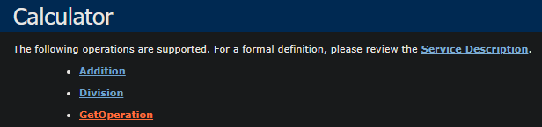

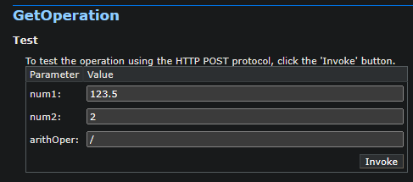



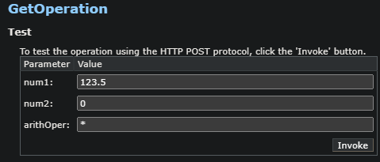



1. **Conexión a BD Oracle.**
   1. **PankiFood (Grupal)**

Luego de crear el proyecto ASP.Net, se añade una nueva conexión con clic derecho.

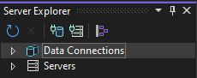

Se ingresan los datos y se continúa.

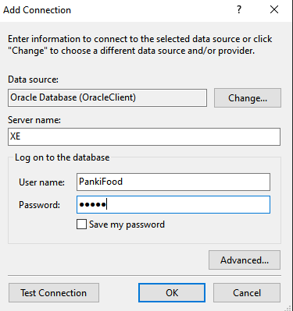

Luego se podrá visualizar la base de datos y sus respectivas tablas.

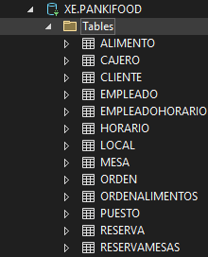

Se añade una nueva query con clic derecho.

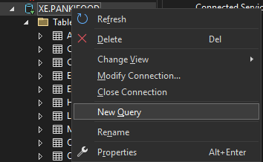

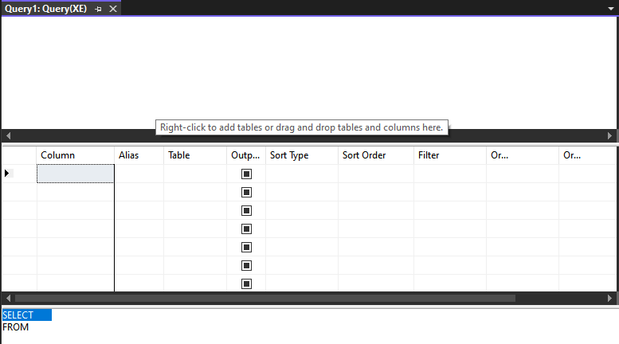

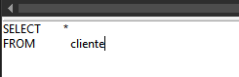

Se ejecuta la query.

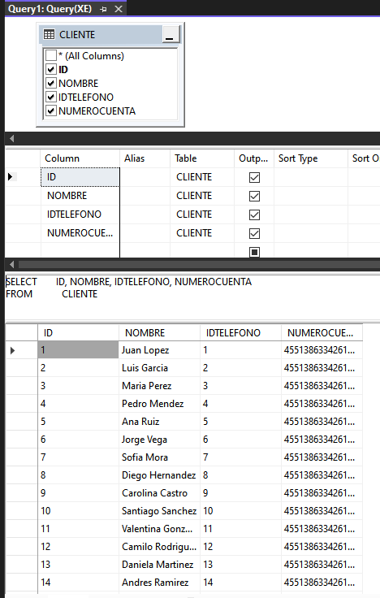

* 1. **Blasterify (Individual)**

Luego de crear el proyecto ASP.Net, se añade una nueva conexión con clic derecho.

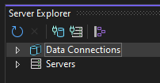

Se ingresan los datos y se continúa.

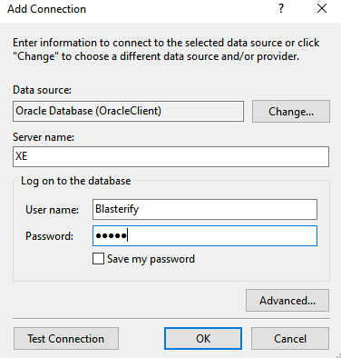

Luego se podrá visualizar la base de datos y sus respectivas tablas.

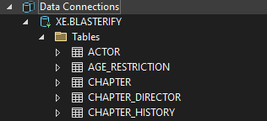

Se añade una nueva query con clic derecho.

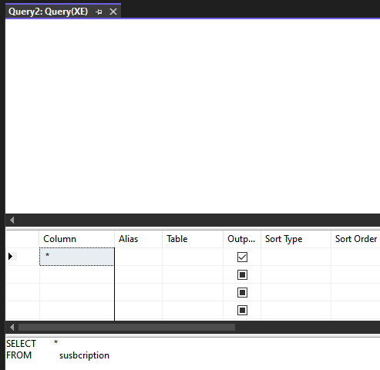

Se ejecuta la query.

